Министерство науки и высшего образования Российской Федерации

Федеральное государственное бюджетное образовательное учреждение

высшего образования

«Вятский государственный университет»

Колледж ВятГУ

**ОТЧЕТ**

**ПО ДОМАШНЕЙ КОНТРОЛЬНОЙ РАБОТЕ №1**

**«ИЗУЧЕНИЕ ОДНОМЕРНЫХ МАССИВОВ И СТРОК»**

**ПО ДИСЦИПЛИНЕ «ОСНОВЫ АЛГОРИТМИЗАЦИИ И ПРОГРАММИРОВАНИЯ»**

Выполнил: студент учебной группы

ИСПк-204-52-00

Бессонова Анастасия Александровна

Преподаватель:

Сергеева Елизавета Григорьевна

Киров

2023

**Цель работы**:

Получить базовые навыки работы с одномерными массивами, освоить принципы работы со строками как с частным случаем одномерных массивов.  
Задание

**Формулировка задания:** 3 Вариант.

1. Написать программу, определяющую самый часто встречающийся элемент в заданном массиве
2. Написать программу, определяющую является ли заданная строка подпоследовательностью исходной строки.
3. Все данные вводятся с клавиатуры. При выполнении второго пункта запрещается использовать стандартные функции для работы со строками (за исключением функции определения длины строки).

**Описание алгоритма:**

1. Программа спрашивает у пользователя размер массива, элементы массива, размер искомой последовательности, а также саму искомую последовательность. Затем она проверяет каждую позицию массива на совпадение с искомой последовательностью и выводит соответствующее сообщение.

2. Данный код на языке Pascal представляет собой программу, в которой пользователь вводит определенный текст, а затем программа при помощи циклов и условий и функции предназначенной для работы со строками находит количество букв и слов в заданной строке и выводит на экран: заданный текст, кол-во букв в тексте, кол-во слов в тексте.

**Схема алгоритма с комментариями:**

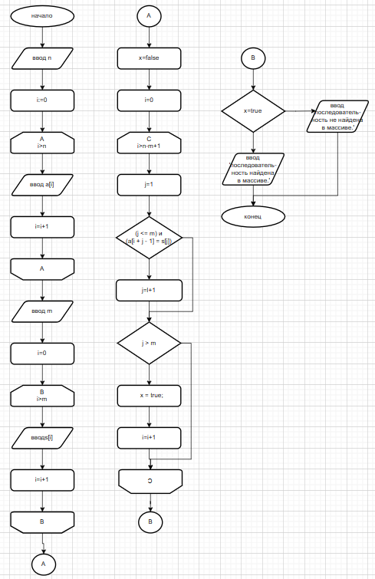



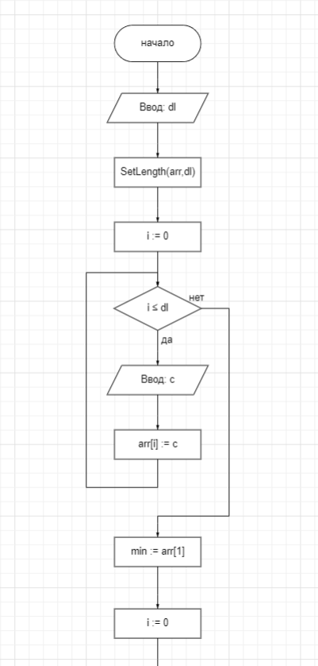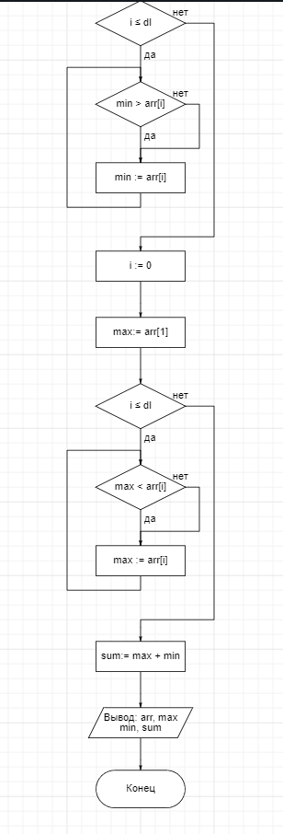

**Код программы 1**

write('Введите размер массива: ');

readln(n);

write('Введите элементы массива: ');

**for** i := 1 **to** n **do**

read(a[i]);

write('Введите размер искомой последовательности: ');

readln(m);

write('Введите искомую последовательность: ');

**for** i := 1 **to** m **do**

read(s[i]);

x := false;

// Проверяем каждую позицию массива на совпадение с искомой последовательностью

**for** i := 1 **to** n - m + 1 **do**

**begin**

j := 1;

// Пока текущий элемент искомой последовательности равен

// текущему элементу массива, увеличиваем оба индекса

**while** (j <= m) **and** (a[i + j - 1] = s[j]) **do**

j := j + 1;

// Если мы дошли до конца искомой последовательности,

// то последовательность найдена

**if** j > m **then**

**begin**

x := true;

**break**;

**end**;

**end**;

**if** x **then**

writeln('Искомая последовательность найдена в массиве.')

**else**

writeln('Искомая последовательность не найдена в массиве.');

readln;

**end**.

**Код программы 2**

**var**

s:string;

l,bcount,scount,i:integer;

**begin**

write('Напечатайте текст: ');

readln(s);

scount := 0;

bcount := 0;

l := length(s);

**for** i := 1 **to** l **do**

**begin**

**if** (s[i] **in** ['А'..'Я', 'а'..'я']) **then**

bcount := bcount +1

**end**;

**for** i := 1 **to** l **do**

**begin**

**if** s[i] = ' ' **then**

scount := scount + 1

**end**;

**if** l > 0 **then**

scount := scount + 1;

writeln('Ваш текст: ', s);

writeln('Количество букв в тексте: ', bcount);

writeln('Количество слов в тексте: ', scount);

**end**.

**Результат программы 1**

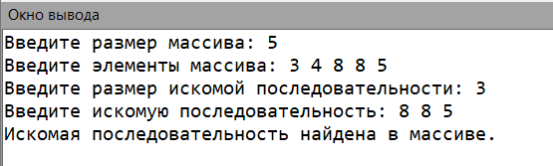

**Результат программы 2**

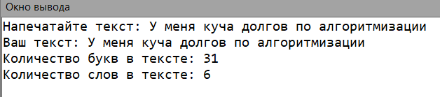

**Вывод**

Цель изучения базовых навыков работы с одномерными массивами и принципов работы со строками как с частным случаем одномерных массивов была успешно достигнута. Теперь мы обладаем необходимыми знаниями и умениями для работы с данными структурами, что позволит нам более эффективно решать задачи в программировании и анализе данных. Полученные навыки открывают новые возможности для нас в области разработки программ и обработки информации.